Tuần 24
LUYỆN TẬP: TỨ GIÁC NỘI TIẾP.
A – KIẾN THỨC CẦN NHỚ
Dấu hiệu nhận biết tứ giác nội tiếp:
- Tứ giác có tổng hai góc đối nhau bằng 180°.
- Tứ giác có góc ngoài tại một đỉnh bằng góc trong tại đỉnh đối của đỉnh đó.
- Tứ giác có bốn đỉnh cách đều một điểm (mà ta có thể xác định được). Điểm đó là tâm của đường tròn ngoại tiếp tứ giác.
- Tứ giác có hai đỉnh kề nhau cùng nhìn cạnh chứa hai đỉnh còn lại dưới một góc α.
B – BÀI TẬP
- Cho đường tròn (O) và đường thẳng (d) ở ngoài đường tròn. Gọi A là hình chiếu của O trên d. Từ A kẻ cát tuyến ABC với đường tròn (B nằm giữa A và C). Hai tiếp tuyến Bx và Cy cắt d lần lượt tại D và E. Chứng minh AE = AD.
Hướng dẫn
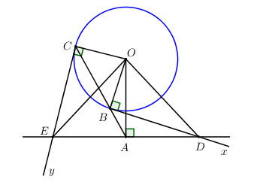
+) Chứng minh tứ giác OAEC và OBAD là tứ giác nội tiếp.
+) Chứng minh
+) Chứng minh ΔOCE=ΔOBD ( g – c – g )
⇒ OE=OD
+) Sử dụng tính chất: Trong tam giác cân, đường cao đồng thời là trung tuyến.
- Cho hai đường tròn (O) và (O’) cắt nhau tại A và A’. Một cát tuyến qua A cắt (O) và (O’) lần lượt tại B và C. Vẽ hai đường thẳng song song lần lượt qua B, C và cắt (O) tại B’ và cắt (O’) tại C’. Chứng minh ba điểm A’, B’, C’ thẳng hàng.
Hướng dẫn
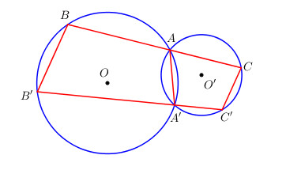
+) Tứ giác ABB’A’ nội tiếp đường tròn (O),
chứng minh
+) Tứ giác ACC’A’ nội tiếp đường tròn (O’),
chứng minh
+) Chứng minh

- Cho tam giác ABC vuông tại A. Lấy điểm M bất kì trên đoạn AC, đường tròn đường kính CM cắt hai đường thẳng BM và BC lần lượt tại D và N, cắt đường thẳng AD tại S. Chứng minh:
a) Tứ giác ABCD nội tiếp.
b) Các đường thẳng AB, MN, CD đồng quy.
Hướng dẫn
- Chứng minh tứ giác ABCD có hai đỉnh A; D cùng nhìn
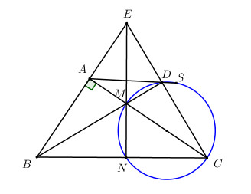
BC dưới 90⁰
⇒ A; D thuộc đường tròn đường kính BC.
- Gọi E là giao điểm của AB và CD.
Chứng minh ME và MN cùng vuông góc với BC
⇒ E, M, N thẳng hàng .
Vậy AB, CD, MN đồng quy tại E.
***********************************************************************

